ЛГТК-28 |  | Игровой комплекс "Венера" (HDPE)
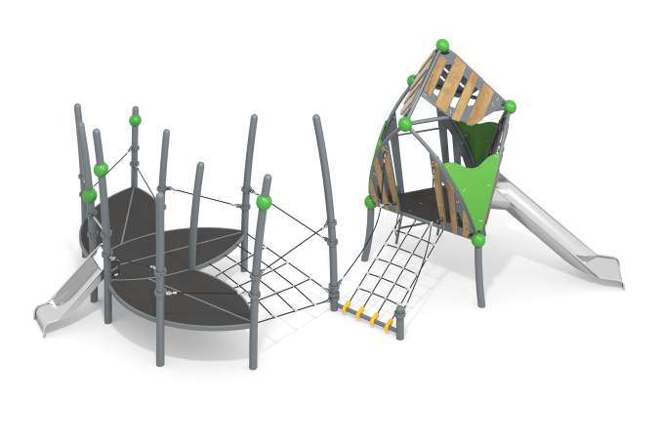

Размеры, мм: | 4400x8400x3400 | Вес, кг: | 1188
Характеристики материалов
Материалы: влагостойкая березовая фанера, пластик HDPE, полипропиленовый канат, металл, акриловая краска, порошковая краска.
Комплекс состоит из 13 опорных столбов, выполненных из круглой металлической круглой трубы диаметром 108 мм и толщиной стенки 3,5 мм.
Каркас выполнен из металлической круглой трубы диаметром 57 мм с толщиной стенки 3,5 мм.
Соединение металлических элементов конструкции осуществляется при помощи стальных «шаров» диаметром 205 мм с толщиной стенки 3 мм. В «Шарах» предусмотрены отверстия для крепежных болтов, а также круглое технологическое отверстие для монтажа конструкции. После монтажа отверстие закрыто пластиковой сферической заглушкой по форме шара.
Декоративные ограждающие заполнения выполнены из высокопрочной влагостойкой березовой фанеры двух видов. Внутренняя часть ограждения выполнена из фанеры толщиной 21 мм, имеет сквозные фрезерованные полоски, а наружные декоративные планки выполнены из фанеры толщиной 15 мм.
Y – образные вставки выполнены из листового полиэтилена низкого давления HDPE салатового цвета толщиной 12 мм.
Полы площадок, в форме лепестков, выполнены из высокопрочной ламинированной влагостойкой фанеры толщиной 15 мм с антискользящим покрытием.
В состав комплекса входит открытая горка с полукруглым скатом, (типа желоб), выполненная из нержавеющей стали толщиной 2 мм .
Горка полностью выполнена из нержавеющей стали. Высота горки 1000 мм.
Кромки бортов горки и стартовой площадки защищены круглой трубкой из нержавеющей стали диаметром 26,9 мм с толщиной стенки 2 мм. Скат горки выполнен из цельного листа нержавеющей стали толщиной 2,0 мм.
Опорные ножки горки выполнены из круглой трубы из нержавеющей стали диаметром 26,9 мм.
В комплексе применены изделия в виде сетки и стяжек, выполненные из армированного полипропиленового каната диаметром 16 мм.
Армированный полипропиленовый канат диаметром 16 мм, состоит из шести прядей, каждая прядь армирована металлическими проволоками. .
Для соединения пересечений плетения сетки используются пластиковые цельнолитые
Х-образные и Т-образные соединители, обжимные втулки из алюминиевого сплава.
Для фиксации крестообразных и Т-образных соединителей каната из полиамида при сборке используется саморез Torx 4,2x45 мм.
Крестообразные и Т-образные соединители имеют цельнолитую конструкцию и выдерживают максимальную нагрузку на соединение 360 кг.
Для присоединения стяжек к комплексу используются разборные хомуты WORKOUT.
Для подъема на площадку комплекса установлен трап. Опорные стойки выполнены из металлической круглой трубы диаметром 42,3 мм, перемычки - из металлической круглой трубы диаметром 33,5 мм, а поручни – из круглой трубы диаметром 26,8 мм.
Выступающие части резьбовых соединений закрыты пластиковыми заглушками.
Все имеющиеся металлические детали окрашены порошковой полиэфирной краской.
Весь резьбовой крепеж оцинкован.
Комплектация: Опорные столбы – 13 шт; – 1 компл; горка, открытая полукруглая из нержавейки 2 мм – 1 шт; сетка– 1 компл; площадки в форме лепестков – 3 шт; комплект крепежа - 1 компл;

